ПРОЕКТ

АДМИНИСТРАЦИЯ ГОРОДА ХАНТЫ-МАНСИЙСКА
Ханты-Мансийского автономного округа – Югры

ПОСТАНОВЛЕНИЕ

№_________ от «____»_______2015 года

Об утверждении правил размещения
и содержания информационных
конструкций в городе Ханты-Мансийске

В целях улучшения внешнего благоустройства и упорядочения размещения информационных конструкций в городе Ханты-Мансийске, руководствуясь ст. 71 Устава города Ханты-Мансийска, постановляю:
1.Утвердить:
1.1. Правила размещения и содержания информационных конструкций в городе Ханты-Мансийске (приложение № 1).
1.2. Административный регламент предоставления государственной услуги города Ханты-Мансийска «Согласование дизайн-проекта размещения вывески» (приложение № 2).
2. Установить, что Вывески, указанные в пункте 3.5 приложения 1 к настоящему постановлению, подлежат приведению в соответствие с требованиями, установленными Правилами размещения и содержания информационных конструкций в городе Ханты-Мансийске (далее - Правила размещения информационных конструкций) в течение 30 дней с момента официального опубликования настоящего постановления.
3. Настоящее постановление вступает в силу после дня официального опубликования.
4. Контроль за выполнением постановления возложить на заместителя Главы Администрации города Ханты-Мансийска С.А. Волчкова.

Глава Администрации
города Ханты-Мансийска М.П.РЯШИН

Приложение №1
к Постановлению Администрации
города Ханты-Мансийска от ______ № ______

Правила размещения и содержания информационных конструкций в городе Ханты-Мансийске

I. Общие положения
1. Настоящие Правила размещения и содержания информационных конструкций в городе Ханты-Мансийске (далее - Правила) определяют виды информационных конструкций, размещаемых в городе Ханты-Мансийске, устанавливают требования к указанным информационным конструкциям, их размещению и содержанию. Неотъемлемой составной частью настоящих Правил является Графическое приложение к Правилам (приложение к настоящим Правилам).
2. Информационная конструкция - объект благоустройства, выполняющий функцию информирования населения города Ханты-Мансийска и соответствующий требованиям, установленным настоящими Правилами.
3. На территории города Ханты-Мансийска осуществляется размещение информационных конструкций следующих видов:
3.1. Указатели наименований улиц, площадей, проездов, переулков, проектируемых (номерных) проездов, шоссе, набережных, скверов, тупиков, просек, аллей, линий, мостов, путепроводов, эстакад, тоннелей, а также километровых участков автодорог (в том числе кольцевых) и трасс федерального значения, указатели номеров домов.
3.2. Указатели картографической информации, а также указатели маршрутов (схемы) движения и расписания городского пассажирского транспорта.
3.3. Указатели местоположения органов государственной власти города Ханты-Мансийска и органов местного самоуправления, государственных предприятий и учреждений города Ханты-Мансийска.
3.4. Указатели местоположения органов государственной власти Российской Федерации, Ханты-Мансийского автономного округа - Югры, федеральных государственных предприятий и учреждений.
3.5. Вывески - информационные конструкции, размещаемые на фасадах, крышах или иных внешних поверхностях (внешних ограждающих конструкциях) зданий, строений, сооружений, включая витрины, внешних поверхностях нестационарных торговых объектов в месте нахождения или осуществления деятельности организации или индивидуального предпринимателя, содержащие:
3.5.1. Сведения о профиле деятельности организации, индивидуального предпринимателя и (или) виде реализуемых ими товаров, оказываемых услуг и (или) их наименование (фирменное наименование, коммерческое обозначение, изображение товарного знака, знака обслуживания) в целях извещения неопределенного круга лиц о фактическом местоположении (месте осуществления деятельности) данной организации, индивидуального предпринимателя а также сведения, размещаемые в случаях, предусмотренных Законом Российской Федерации от 7 февраля 1992 г. № 2300-1 «О защите прав потребителей».
4. Информационные конструкции, указанные в пунктах 3.1 - 3.3 настоящих Правил, размещаются за счет средств бюджета города Ханты-Мансийск, а также средств государственных предприятий и учреждений города Ханты-Мансийска, соответственно органами государственной власти города Ханты-Мансийска, органами местного самоуправления, государственными предприятиями и учреждениями города Ханты-Мансийска. Финансирование размещения информационных конструкций, указанных в пункте 3.4 настоящих Правил, осуществляется в соответствии с законодательством Российской Федерации. Для отдельных видов информационных конструкций, указанных в пунктах 3.1 - 3.4 настоящих Правил, Администрацией города Ханты-Мансийска могут быть установлены типовые формы, а также принципы их размещения.
5. Содержание информационных конструкций, указанных в пунктах 3.1 и 3.2 настоящих Правил, размещенных на внешних поверхностях зданий, строений, сооружений (далее - объекты), осуществляется собственниками (правообладателями) данных объектов.
Содержание информационных конструкций, указанных в пунктах 3.1 - 3.3 настоящих Правил, размещенных в виде отдельно стоящих конструкций, осуществляется органами государственной власти Ханты-Мансийского автономного округа - Югры, органами местного самоуправления, государственными предприятиями и учреждениями города Ханты-Мансийска, соответственно за счет средств бюджета города Ханты-Мансийска, средств, а также средств указанных государственных и муниципальных предприятий и учреждений. Содержание информационных конструкций, указанных в пункте 3.4 настоящих Правил, осуществляется органом государственной власти Российской Федерации, федеральным учреждением, органом государственной власти, предприятиями и учреждениями Ханты-Мансийского автономного округа - Югры, сведения о котором содержатся в данных информационных конструкциях.
Содержание информационных конструкций, указанных в пункте 3.5 настоящих Правил (далее - вывески), осуществляется организацией, индивидуальным предпринимателем, которые являются собственниками (правообладателями) конструкции, сведения о которых содержатся в данных информационных конструкциях и в месте фактического нахождения (осуществления деятельности) которых данные информационные конструкции размещены (далее - владельцы вывесок).
6. В случае утверждения Департаментом градостроительства и архитектуры Администрации города Ханты-Мансийск Архитектурно-художественных концепций внешнего облика улиц, дорог и территорий города Ханты-Мансийск (далее - Архитектурно-художественные концепции) размещение вывесок на внешних поверхностях зданий, строений, сооружений данных улиц, дорог и территорий города Ханты-Мансийск осуществляется согласно соответствующей Архитектурно-художественной концепции. Архитектурно-художественные концепции содержат требования к типам размещаемых вывесок, их габаритам (длине, ширине, высоте и т.д.), колористическому решению, используемому на них шрифту, а также месту размещения вывесок на внешних поверхностях зданий, строений, сооружений. Архитектурно-художественные концепции включают графические материалы, в том числе схемы и чертежи. Департамент градостроительства и архитектуры Администрации города Ханты-Мансийска утверждает перечень улиц, дорог и территорий города Ханты-Мансийск (включая пешеходные зоны общегородского значения города Ханты-Мансийска), на которых вывески размещаются в соответствии с требованиями Архитектурно-художественных концепций.
Архитектурно-художественные концепции в отношении пешеходных зон города Ханты-Мансийска разрабатываются с учетом требований к внешнему облику пешеходных зон города Ханты-Мансийска. Архитектурно-художественные концепции в отношении пешеходных зон общегородского значения города Ханты-Мансийска утверждаются по согласованию с заинтересованными органами. Архитектурно-художественные концепции, в соответствии с которыми размещаются вывески на зданиях, строениях, сооружениях, являющихся объектами культурного наследия, выявленными объектами культурного наследия, утверждаются по согласованию с Управлением культуры Администрации города Ханты-Мансийска.
Срок рассмотрения поступившего проекта Архитектурно-художественной концепции, включая срок направления принятого по результатам его рассмотрения, составляет 10 рабочих дней.
Архитектурно-художественные концепции подлежат размещению на информационном портале органов местного самоуправления города Ханты-Мансийска в информационно-телекоммуникационной сети «Интернет» в срок не позднее 5 рабочих дней со дня их утверждения.
Внесение изменений в утвержденные Архитектурно-художественные концепции допускается только при условии изменения градостроительной ситуации улиц, дорог и территорий Ханты-Мансийска, на которые были разработаны и утверждены Архитектурно-художественные концепции, включая строительство нового объекта, изменение архитектурно-градостроительного решения существующего объекта, в том числе при его реконструкции. Размещение вывесок на улицах, дорог и территориях города Ханты-Мансийска, в отношении которых разработаны и утверждены соответствующие Архитектурно-художественные концепции, с нарушением требований к размещению вывесок, установленных указанными Архитектурно-художественными концепциями, не допускается. На вывески, размещаемые в соответствии с требованиями утвержденных Архитектурно-художественных концепций, могут быть разработаны дизайн-проекты размещения вывесок в соответствии с требованиями раздела III настоящих Правил.
7. Размещение информационных конструкций, указанных в пункте 3.5.1 настоящих Правил, в виде отдельно стоящих конструкций допускается только при условии их установки в границах земельного участка, на котором располагаются здания, строения, сооружения, являющиеся местом нахождения, осуществления деятельности организации, индивидуального предпринимателя, сведения о которых содержатся в данных информационных конструкциях и которым указанные здания, строения, сооружения и земельный участок принадлежат на праве собственности или ином вещном праве. При этом установка указанных отдельно стоящих конструкций осуществляется при условии соблюдения требований законодательства о градостроительной деятельности.
Внешний вид информационных конструкций, указанных в пункте 3.5.1 настоящих Правил, в виде отдельно стоящих конструкций, виды, параметры и характеристики которых относятся к установленным видам, параметрам и характеристикам объектов благоустройства территории, для размещения которых не требуется получение разрешения на строительство, определяется в соответствии с дизайн-проектом размещения вывески, разработанным и согласованным в соответствии с требованиями раздела III настоящих Правил.
8. При формировании архитектурно-градостроительного решения зданий, строений, сооружений в рамках их строительства или реконструкции, предусматривающей изменение внешнего облика, в составе указанного решения, утверждаемого соответствующим свидетельством, в том числе определяются места размещения информационных конструкций, указанных в пункте 3.5 настоящих Правил, на внешних поверхностях данных объектов, а также их типы и габариты (длина, ширина, высота и т.д.).
9. Информационные конструкции, размещаемые в городе Ханты-Мансийске, должны быть безопасны, спроектированы, изготовлены и установлены в соответствии с требованиями технических регламентов, строительных норм и правил, государственных стандартов, требованиями к конструкциям и их размещению, в том числе на внешних поверхностях зданий, строений, сооружений, иными установленными требованиями, а также не нарушать внешний архитектурный облик города Ханты-Мансийска и обеспечивать соответствие эстетических характеристик информационных конструкций стилистике объекта, на котором они размещаются. Использование в текстах (надписях), размещаемых на информационных конструкциях (вывесках), указанных в пункте 3.5 настоящих Правил, товарных знаков и знаков обслуживания, в том числе на иностранных языках, осуществляется только при условии их предварительной регистрации в установленном порядке на территории Российской Федерации или в случаях, предусмотренных международным договором Российской Федерации.
10. При размещении в городе Ханты-Мансийске информационных конструкций (вывесок), указанных в пункте 3.5 настоящих Правил, запрещается:
10.1. В случае размещения вывесок на внешних поверхностях многоквартирных домов:
- нарушение геометрических параметров (размеров) вывесок;
- нарушение установленных требований к местам размещения вывесок;
- вертикальный порядок расположения букв на информационном поле вывески;
- размещение вывесок выше линии второго этажа (линии перекрытий между первым и вторым этажами);
- размещение вывесок на козырьках зданий;
- полное или частичное перекрытие оконных и дверных проемов, а также витражей и витрин;
- размещение вывесок в границах жилых помещений, в том числе на глухих торцах фасада;
- размещение вывесок в оконных проемах;
- размещение вывесок на кровлях, лоджиях и балконах;
- размещение вывесок на архитектурных деталях фасадов объектов (в том числе на колоннах, пилястрах, орнаментах, лепнине);
- размещение вывесок на расстоянии ближе, чем 2 м от мемориальных досок;
- перекрытие указателей наименований улиц и номеров домов;
- размещение консольных вывесок на расстоянии менее 10 м друг от друга;
- размещение вывесок путем непосредственного нанесения на поверхность фасада декоративно-художественного и (или) текстового изображения (методом покраски, наклейки и иными методами);
- размещение вывесок с помощью демонстрации постеров на динамических системах смены изображений (роллерные системы, системы поворотных панелей
- призматроны и др.) или с помощью изображения, демонстрируемого на электронных носителях (экраны, бегущая строка и т.д.) (за исключением вывесок, размещаемых в витрине);
- окраска и покрытие декоративными пленками поверхности остекления витрин;
- замена остекления витрин световыми коробами;
- устройство в витрине конструкций электронных носителей - экранов на всю высоту и (или) длину остекления витрины;
- размещение вывесок на ограждающих конструкциях сезонных кафе при стационарных предприятиях общественного питания.
10.2. В случае размещения вывесок на внешних поверхностях иных зданий, строений, сооружений (кроме многоквартирных домов):
- нарушение геометрических параметров (размеров) вывесок;
- нарушение установленных требований к местам размещения вывесок;
- вертикальный порядок расположения букв на информационном поле вывески;
- размещение вывесок выше линии второго этажа (линии перекрытий между первым и вторым этажами);
- размещение вывесок на козырьках зданий, строений, сооружений;
- полное или частичное перекрытие оконных и дверных проемов, а также витражей и витрин;
- размещение вывесок на глухих торцах фасада;
- размещение вывесок в оконных проемах;
- размещение вывесок на кровлях, лоджиях и балконах;
- размещение вывесок на архитектурных деталях фасадов объектов (в том числе на колоннах, орнаментах, лепнине);
- размещение вывесок на расстоянии ближе, чем 2 м от мемориальных досок;
- перекрытие указателей наименований улиц и номеров домов;
- размещение консольных вывесок на расстоянии менее 10 м друг от друга;
- размещение вывесок путем непосредственного нанесения на поверхность фасада декоративно-художественного и (или) текстового изображения (методом покраски, наклейки и иными методами);
- размещение вывесок с помощью демонстрации постеров на динамических системах смены изображений (роллерные системы, системы поворотных панелей - призматроны и др.) или с помощью изображения, демонстрируемого на электронных носителях (экраны, бегущая строка и т.д.) (за исключением вывесок, размещаемых в витрине);
- окраска и покрытие декоративными пленками поверхности остекления витрин;
- замена остекления витрин световыми коробами;
- устройство в витрине конструкций электронных носителей - экранов на всю высоту и (или) длину остекления витрины;
- размещение вывесок на ограждающих конструкциях сезонных кафе при стационарных предприятиях общественного питания.
10.3. Размещение вывесок на ограждающих конструкциях (заборах, шлагбаумах и т.д.).

II. Требования к размещению информационных конструкций
(вывесок), указанных в пункте 3.5.1 настоящих Правил

11. Информационные конструкции (вывески), указанные в пункте 3.5.1 настоящих Правил, размещаются на фасадах, крышах, на (в) витринах или на иных внешних поверхностях зданий, строений, сооружений.
12. На внешних поверхностях одного здания, строения, сооружения организация, индивидуальный предприниматель вправе установить не более одной информационной конструкции, указанной в пункте 3.5.1 настоящих Правил, одного из следующих типов (за исключением случаев, предусмотренных настоящими Правилами):
- настенная конструкция (конструкция вывесок располагается параллельно к поверхности фасадов объектов и (или) их конструктивных элементов);
- консольная конструкция (конструкция вывесок располагается перпендикулярно к поверхности фасадов объектов и (или) их конструктивных элементов);
- витринная конструкция (конструкция вывесок располагается в витрине, на внешней и (или) с внутренней стороны остекления витрины объектов). Организации, индивидуальные предприниматели, осуществляющие деятельность по оказанию услуг общественного питания, дополнительно к информационной конструкции, указанной в абзаце первом настоящего пункта, вправе разместить не более одной информационной конструкции, указанной в пункте 3.5.1 настоящих Правил, содержащей сведения об ассортименте блюд, напитков и иных продуктов питания, предлагаемых при предоставлении ими указанных услуг, в том числе с указанием их массы/объема и цены (меню), в виде настенной конструкции. Размещение информационных конструкций, указанных в пункте 3.5.1 настоящих Правил, на внешних поверхностях торговых, развлекательных центров, кинотеатров, театров в городе Ханты-Мансийске осуществляется на основании дизайн-проекта, разработанного и согласованного в соответствии с требованиями раздела III настоящих Правил. При этом указанный дизайн-проект должен содержать информацию и определять размещение всех информационных конструкций, размещаемых на внешних поверхностях указанных торговых, развлекательных центров, кинотеатров, театров, цирков.
13. Информационные конструкции, указанные в пункте 3.5.1 настоящих Правил, могут быть размещены в виде единичной конструкции и (или) комплекса идентичных взаимосвязанных элементов одной информационной конструкции, указанных в пункте 16 настоящих Правил.
14. Организации, индивидуальные предприниматели осуществляют размещение информационных конструкций, указанных пункте 12 настоящих Правил, на плоских участках фасада, свободных от архитектурных элементов, исключительно в пределах площади внешних поверхностей объекта, соответствующей физическим размерам занимаемых данными организациями, индивидуальными предпринимателями помещений. Информационные конструкции, указанные в абзаце втором пункта 12 настоящих Правил (меню), размещаются на плоских участках фасада, свободных от архитектурных элементов, непосредственно у входа (справа или слева) в помещение, указанное в абзаце первом настоящего пункта, или на входных дверях в него, не выше уровня дверного проема.
15. При размещении на одном фасаде объекта одновременно вывесок нескольких организаций, индивидуальных предпринимателей указанные вывески размещаются в один высотный ряд на единой горизонтальной линии (на одном уровне, высоте).
16. Вывески могут состоять из следующих элементов: - информационное поле (текстовая часть); - декоративно-художественные элементы. Высота декоративно-художественных элементов не должна превышать высоту текстовой части вывески более чем в полтора раза.
17. На вывеске может быть организована подсветка. Подсветка вывески должна иметь немерцающий, приглушенный свет, не создавать прямых направленных лучей в окна жилых помещений.
18. Настенные конструкции, размещаемые на внешних поверхностях зданий, строений, сооружений, должны соответствовать следующим требованиям:
18.1. Настенные конструкции размещаются над входом или окнами (витринами) помещений, указанных в пункте 14 настоящих Правил, на единой горизонтальной оси с иными настенными конструкциями, установленными в пределах фасада, на уровне линии перекрытий между первым и вторым этажами либо ниже указанной линии. В случае если помещения, указанные в пункте 14 настоящих Правил, располагаются в подвальных или цокольных этажах объектов, и отсутствует возможность размещения информационных конструкций (вывесок) в соответствии с требованиями абзаца первого настоящего пункта, вывески могут быть размещены над окнами подвального или цокольного этажа, но не ниже 0,60 м от уровня земли до нижнего края настенной конструкции. При этом вывеска не должна выступать от плоскости фасада более чем на 0,10 м.
18.2. Максимальный размер настенных конструкций, размещаемых организациями, индивидуальными предпринимателями на внешних поверхностях зданий, строений, сооружений, не должен превышать:
- по высоте - 0,50 м, за исключением размещения настенной вывески на фризе;
- по длине - 70 процентов от длины фасада, соответствующей занимаемым данными организациями, индивидуальными предпринимателями помещениям, но не более 15 м для единичной конструкции. При размещении настенной конструкции в пределах 70 процентов от длины фасада в виде комплекса идентичных взаимосвязанных элементов (информационное поле (текстовая часть) и декоративно-художественные элементы) максимальный размер каждого из указанных элементов не может превышать 10 м в длину. Максимальный размер, информационных конструкций, указанных в абзаце втором пункта 12 настоящих Правил (меню), не должен превышать: - по высоте - 0,80 м; - по длине - 0,60 м.
18.3. При наличии на фасаде объекта фриза настенная конструкция размещается исключительно на фризе, на всю высоту фриза. При наличии на фасаде объекта козырька настенная конструкция может быть размещена на фризе козырька, строго в габаритах указанного фриза. Запрещается размещение настенной конструкции непосредственно на конструкции козырька.
18.4. Информационное поле настенных конструкций, размещаемых на фасадах объектов, являющихся объектами культурного наследия, выявленными объектами культурного наследия либо объектами, построенными до 1952 г. включительно, должно выполняться из отдельных элементов (букв, обозначений, декоративных элементов и т.д.), без использования непрозрачной основы для их крепления.
19. Консольные конструкции располагаются в одной горизонтальной плоскости фасада, у арок, на границах и внешних углах зданий, строений, сооружений в соответствии со следующими требованиями:
19.1. Расстояние между консольными конструкциями не может быть менее 10 м. Расстояние от уровня земли до нижнего края консольной конструкции должно быть не менее 2,50 м.
19.2. Консольная конструкция не должна находиться более чем на 0,20 м от края фасада, а крайняя точка ее лицевой стороны - на расстоянии более чем 1 м от плоскости фасада. В высоту консольная конструкция не может превышать 1 м.
19.3. Максимальные параметры (размеры) консольных конструкций, размещаемых на фасадах объектов, являющихся объектами культурного наследия, выявленными объектами культурного наследия, не должны превышать 0,50 м - по высоте и 0,50 м - по ширине.
19.4. При наличии на фасаде объекта настенных конструкций консольные конструкции располагаются с ними на единой горизонтальной оси.
20. Витринные конструкции размещаются в витрине, на внешней и (или) с внутренней стороны остекления витрины объектов в соответствии со следующими требованиями:
20.1. Максимальный размер витринных конструкций (включая электронные носители - экраны), размещаемых в витрине, а также с внутренней стороны остекления витрины, не должен превышать половины размера остекления витрины по высоте и половины размера остекления витрины по длине.
20.2. Информационные конструкции (вывески), размещенные на внешней стороне витрины не должны выходить за плоскость фасада объекта. Параметры (размеры) вывески, размещаемой на внешней стороне витрины, не должны превышать в высоту 0,40 м, в длину - длину остекления витрины.
20.3. Непосредственно на остеклении витрины допускается размещение информационной конструкции (вывески), указанной в пункте 3.5.1 настоящих Правил, в виде отдельных букв и декоративных элементов. При этом максимальный размер букв вывески, размещаемой на остеклении витрины, не должен превышать в высоту 0,15 м.
20.4. При размещении вывески в витрине (с ее внутренней стороны) расстояние от остекления витрины до витринной конструкции должно составлять не менее 0,15 м.
21. Организации, индивидуальные предприниматели дополнительно к информационной конструкции, указанной в абзаце первом пункта 12 настоящих Правил, размещенной на фасаде здания, строения, сооружения, вправе разместить информационную конструкцию (вывеску), указанную в пункте 3.5.1 настоящих Правил, на крыше указанного здания, строения, сооружения в соответствии со следующими требованиями:
21.1. Размещение информационных конструкций (вывесок) на крышах зданий, строений, сооружений допускается при условии, если единственным собственником (правообладателем) указанного здания, строения, сооружения является организация, индивидуальный предприниматель, сведения о котором содержатся в данной информационной конструкции и в месте фактического нахождения (месте осуществления деятельности) которого размещается указанная информационная конструкция.
21.2. На крыше одного объекта может быть размещена только одна информационная конструкция.
21.3. Информационное поле вывесок, размещаемых на крышах объектов, располагается параллельно к поверхности фасадов объектов, по отношении к которым они установлены, выше линии карниза, парапета объекта или его стилобатной части.
21.4. Конструкции вывесок, допускаемых к размещению на крышах зданий, строений, сооружений, представляют собой объемные символы, которые могут быть оборудованы исключительно внутренней подсветкой.
21.5. Высота информационных конструкций (вывесок), размещаемых на крышах зданий, строений, сооружений, должна быть: а) не более 0,80 м для 1-2-этажных объектов; б) не более 1,20 м для 3-5-этажных объектов; в) не более 1,80 м для 6-9-этажных объектов; г) не более 2,20 м для 10-15-этажных объектов; д) не более 3 метров - для объектов, имеющих 16 и более этажей.
21.6. Длина вывесок, устанавливаемых на крыше объекта, не может превышать половину длины фасада, по отношению к которому они размещены.
21.7. Параметры (размеры) информационных конструкций (вывесок), размещаемых на стилобатной части объекта, определяются в зависимости от этажности стилобатной части объекта в соответствии с требованиями пунктов 21.5 и 21.6 настоящих Правил.
21.8. Запрещается размещение информационных конструкций (вывесок) на крышах зданий, строений, сооружений, являющихся объектами культурного наследия, выявленными объектами культурного наследия, а также объектов, построенных до 1952 г. включительно.
22. При наличии на фасадах объектов архитектурно-художественных элементов, препятствующих размещению информационных конструкций (вывесок), указанных в пункте 3.5.1 настоящих Правил, в соответствии с требованиями, установленными настоящими Правилами, размещение данных конструкций осуществляется согласно дизайн-проекту размещения вывески. Разработка и согласование дизайн-проекта размещения вывески осуществляется в соответствии с требованиями раздела III настоящих Правил.
23. Местоположение и параметры (размеры) информационных конструкций, указанных в пункте 3.5.1 настоящих Правил, устанавливаемых на нестационарных торговых объектах площадью до 12 кв.м (включительно), определяются типовыми архитектурными решениями нестационарных торговых объектов, являющимися неотъемлемой частью аукционной документации на право заключения договора на размещение нестационарного торгового объекта, либо типовыми требованиями (для передвижных торговых объектов). Размещение информационных конструкций, указанных в пункте 3.5.1 настоящих Правил, на внешних поверхностях нестационарных торговых объектов площадью более 12 кв.м, а также иных сооружений осуществляется в соответствии с пунктами 10 - 22 настоящих Правил.

III. Особенности размещения информационных
конструкций (вывесок) в соответствии с дизайн-проектом размещения вывески

24. Дизайн-проект размещения вывески подлежит согласованию с Департаментом градостроительства и архитектуры Администрации города Ханты-Мансийск.
25. Критериями оценки дизайн-проекта размещения вывески являются:
- обеспечение сохранности внешнего архитектурного облика города Ханты-Мансийск;
- соответствие местоположения и эстетических характеристик информационной конструкции (вывески) (форма, параметры (размеры), пропорции, цвет, масштаб и др.) стилистике объекта (классика, ампир, модерн, барокко и т.д.), на котором она размещается;
- привязка настенных конструкций к композиционным осям конструктивных элементов фасадов объектов;
- соблюдение единой горизонтальной оси размещения настенных конструкций с иными настенными конструкциями в пределах фасада объекта на уровне линии перекрытий между первым и вторым этажами для многоквартирных домов, между первым и вторым этажами, а также вторым и третьим этажами - для иных объектов;
- обоснованность использования прозрачной основы для крепления отдельных элементов настенной конструкции (бесфоновые подложки);
- обоснованность использования непрозрачной основы для крепления отдельных элементов вывески при размещении настенных конструкций на объектах, являющихся объектами культурного наследия, выявленными объектами культурного наследия.
26. Согласование в установленном порядке с Департаментом градостроительства и архитектуры Администрации города Ханты-Мансийск дизайн-проекта размещения вывески не накладывает обязательств на собственника (правообладателя) объекта, на внешней поверхности которого осуществляется размещение указанной вывески, по ее размещению. (Раздел IV. Требования к размещению информационных конструкций (вывесок), указанных в пункте 3.5.1 настоящих Правил, в соответствии с Законом Российской Федерации от 7 февраля 1992 г. № 2300-1 «О защите прав потребителей»).
27. Информационные конструкции (вывески), указанные в пункте 3.5.1 настоящих Правил, размещаются на доступном для обозрения месте плоских участков фасада, свободных от архитектурных элементов, непосредственно у входа (справа или слева) в здание, строение, сооружение или помещение или на входных дверях в помещение, в котором фактически находится (осуществляет деятельность) организация или индивидуальный предприниматель, сведения о котором содержатся в данной информационной конструкции.
28. Для одной организации, индивидуального предпринимателя на одном объекте может быть установлена одна информационная конструкция (вывеска), указанная в пункте 3.5.1 настоящих Правил.
29. Расстояние от уровня земли (пола входной группы) до верхнего края информационной конструкции (вывески) не должно превышать 2 м. Вывеска размещается на единой горизонтальной оси с иными аналогичными информационными конструкциями в пределах плоскости фасада.
30. Информационная конструкция (вывеска), указанная в пункте 3.5.1 настоящих Правил, состоит из информационного поля (текстовой части). Допустимый размер вывески составляет: - не более 0,60 м по длине; - не более 0,40 м по высоте. При этом высота букв, знаков, размещаемых на данной информационной конструкции (вывеске), не должна превышать 0,10 м.
31. В случае размещения в одном объекте нескольких организаций, индивидуальных предпринимателей общая площадь информационных конструкций (вывесок), указанных в пункте 3.5.1 настоящих Правил, устанавливаемых на фасадах объекта перед одним входом, не должна превышать 2 кв. м. При этом параметры (размеры) вывесок, размещаемых перед одним входом, должны быть идентичными и не превышать размеры, установленные в абзаце втором пункта 30 настоящих Правил, а расстояние от уровня земли (пола входной группы) до верхнего края информационной конструкции, расположенной на наиболее высоком уровне, не должно превышать 2 м.
32. Информационные конструкции (вывески), указанные в пункте 3.5.1 настоящих Правил, могут быть размещены на остеклении витрины методом нанесения трафаретной печати. При этом размеры указанных вывесок не могут превышать 0,30 м - по длине и 0,20 м - по высоте. Размещение на остеклении витрин нескольких вывесок, в случае, указанном в абзаце первом пункта 31 настоящих Правил, допускается при условии наличия между ними расстояния не менее 0,15 м и общего количества указанных вывесок - не более четырех.
33. Размещение информационных конструкций (вывесок), указанных в пункте 3.5.1 настоящих Правил, на оконных проемах не допускается. Информационные конструкции (вывески), указанные в пункте 3.5.1 настоящих Правил, могут иметь внутреннюю подсветку.

V. Контроль за выполнением требований к размещению информационных конструкций (вывесок). Демонтаж информационных конструкций (вывесок)

34. Контроль за выполнением требований к размещению вывесок, а также выявление вывесок, не соответствующих требованиям настоящих Правил, осуществляется Департаментом градостроительства и архитектуры Администрации города Ханты-Мансийска в рамках полномочий в сфере градостроительной деятельности.
35. Департамент градостроительства и архитектуры Администрации города Ханты-Мансийск выносит владельцу вывески, не соответствующей установленным требованиям, предписание о приведении ее в соответствие с установленными требованиями либо проведении демонтажа вывески в добровольном порядке при выявлении указанной вывески в следующих случаях:
- на основании информации иных органов исполнительной власти города Ханты-Мансийск о выявлении вывесок, не соответствующих установленным требованиям;
- на основании обращений граждан и юридических лиц о выявлении вывесок, не соответствующих установленным требованиям, в том числе поданным с использованием интернет портала. В вынесенном предписании также указываются последствия его невыполнения в форме демонтажа вывески в принудительном порядке.
36. Демонтаж вывески представляет собой разборку информационной конструкции (вывески) на составляющие элементы, в том числе с нанесением ущерба конструкции вывески и другим объектам, с которыми демонтируемая вывеска конструктивно связана, ее снятие с внешних поверхностей зданий, строений, сооружений, на которых указанная вывеска размещена.
37. Форма предписания владельцу вывески, не соответствующей установленным требованиям, утверждается Департаментом градостроительства и архитектуры Администрации города Ханты-Мансийск.
38. Приведение вывески в соответствие с установленными требованиями на основании предписания осуществляется владельцем указанной вывески и за счет его собственных средств. Демонтаж вывески в добровольном порядке в соответствии с предписанием осуществляется владельцем данной вывески с последующим восстановлением внешних поверхностей объекта, на которых она была размещена, в том виде, который был до установки конструкции, и с использованием аналогичных материалов и технологий.
39. При отсутствии сведений о владельце вывески либо в случае его отсутствия в течение одного месяца со дня обнаружения вывески, не соответствующей требованиям настоящих Правил, а также если вывеска не была демонтирована владельцем вывески в добровольном порядке в установленный предписанием срок организация демонтажа данной информационной конструкции в принудительном порядке осуществляется за счет средств бюджета города Ханты-Мансийск.
40. Департаментом градостроительства и архитектуры Администрации города Ханты-Мансийск организует демонтаж, перемещение и хранение вывесок, не соответствующих установленным требованиям, на специально организованные для их хранения места. Демонтаж в принудительном порядке вывесок, не соответствующих установленным требованиям, осуществляется на основании выданного ей предписания Департамента градостроительства и архитектуры Администрации города Ханты-Мансийска
Хранение демонтированных информационных конструкций (вывесок), не соответствующих установленным требованиям, производится на специально организованных для их хранения местах в течение не более одного месяца со дня демонтажа с составлением акта вывоза материальных ценностей и акта передачи их на хранение. После оплаты владельцем вывески затрат, связанных с демонтажем в принудительном порядке, транспортировкой и хранением вывески, демонтированные информационные конструкции в установленном порядке возвращаются указанному лицу.
41. Департамент градостроительства и архитектуры Администрации города Ханты-Мансийска, не несет ответственности за состояние и сохранность конструкции вывески, оборудования или иного имущества, находящихся на вывеске, при ее демонтаже в принудительном порядке и (или) перемещении на специально организованные места для хранения демонтированных вывесок, не соответствующих установленным требованиям.
42. Восстановление внешних поверхностей объекта, на которых была размещена демонтированная информационная конструкция (вывеска), в том виде, который существовал до установки конструкции, и с использованием аналогичных материалов и технологий в случае, предусмотренном пунктом 40 настоящих Правил, организуется за счет средств бюджета города Ханты-Мансийск.

VI. Требования к содержанию информационных конструкций в городе Ханты-Мансийске

43. Информационные конструкции должны содержаться в технически исправном состоянии, быть очищенными от грязи и иного мусора. Не допускается наличие на информационных конструкциях механических повреждений, прорывов размещаемых на них полотен, а также нарушение целостности конструкции. Металлические элементы информационных конструкций должны быть очищены от ржавчины и окрашены. Размещение на информационных конструкциях объявлений, посторонних надписей, изображений и других сообщений, не относящихся к данной информационной конструкции, запрещено.
44. Информационные конструкции подлежат промывке и очистке от грязи и мусора. Очистка информационных конструкций от грязи и мусора проводится по мере необходимости (по мере загрязнения информационной конструкции), но не реже:
- одного раз в месяц - в отношении информационных конструкций, указанных в пунктах 3.1 - 3.4 настоящих Правил, а также информационных конструкций, указанных в пункте 3.5.1 настоящих Правил, размещаемых на внешних поверхностях нестационарных торговых объектов;
- двух раз в год (в марте - апреле и августе - сентябре) - для информационных конструкций, указанных в пункте 3.5.1 настоящих Правил, размещаемых на внешних поверхностях зданий, строений, сооружений, включая витрины.

VII. Ответственность за нарушение требований Правил размещения и содержания информационных конструкций в городе Ханты-Мансийске

45. Ответственность за нарушение требований настоящих Правил к размещению и содержанию информационных конструкций несут:
- в отношении информационных конструкций, указанных в пунктах 3.1 и 3.2 настоящих Правил, размещенных на внешних поверхностях зданий, строений, сооружений - собственники (правообладатели) указанных зданий, строений, сооружений;
- в отношении информационных конструкций, указанных в пунктах 3.1 и 3.2 настоящих Правил, размещенных в виде отдельно стоящих конструкций, а также информационных конструкций, указанных в пункте 3.3 настоящих Правил - органы государственной власти города Ханты-Мансийска, органы местного самоуправления, государственные предприятия, учреждения города Ханты-Мансийска, муниципальные предприятия, учреждения внутригородских муниципальных образований, уполномоченные в установленном порядке на осуществление мероприятий по размещению и содержанию указанных информационных конструкций;
- в отношении информационных конструкций, указанных в пункте 3.4 настоящих Правил - орган государственной власти Российской Федерации, федеральное государственное учреждение, предприятие, сведения о котором содержатся в данных информационных конструкциях.
46. Ответственность за нарушение требований настоящих Правил к содержанию и размещению информационных конструкций (вывесок), указанных в пункте 3.5 настоящих Правил, несут владельцы данных вывесок.

Приложение№1 к Правилам размещения и содержания
информационных конструкций в городе Ханты-Мансийске

Графическое приложение к Правилам размещения и содержания информационных конструкций в городе Ханты-Мансийске. Информационные конструкции, указанные в пункте 3.5.1 настоящих Правил, могут быть размещены в виде комплекса идентичных взаимосвязанных элементов одной информационной конструкции, указанных в пункте 16 настоящих Правил (пункт 13 Правил).

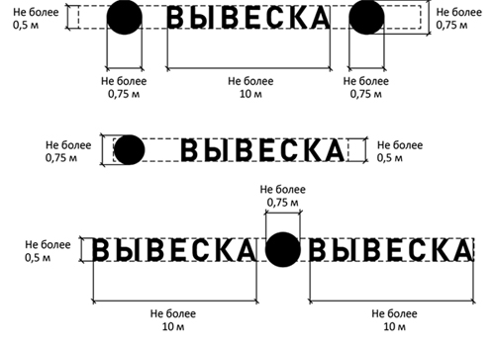

2. Вывески могут состоять из следующих элементов:
- информационное поле (текстовая часть);
- декоративно-художественные элементы.
Высота декоративно-художественных элементов не должна превышать высоту текстовой части вывески более чем в полтора раза (пункт 16 Правил).

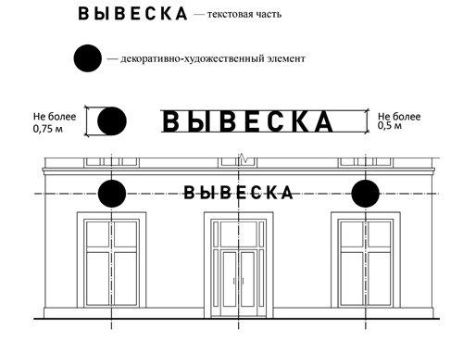
3. Организации, индивидуальные предприниматели осуществляют размещение информационных конструкций на плоских участках фасада, свободных от архитектурных элементов, исключительно в пределах площади внешних поверхностей объекта, соответствующей физическим размерам занимаемых данными организациями, индивидуальными предпринимателями помещений (пункт 14 Правил).
При размещении на одном фасаде объекта одновременно вывесок нескольких организаций, индивидуальных предпринимателей указанные вывески размещаются в один высотный ряд на единой горизонтальной линии (на одном уровне, высоте) (пункт 15 Правил).

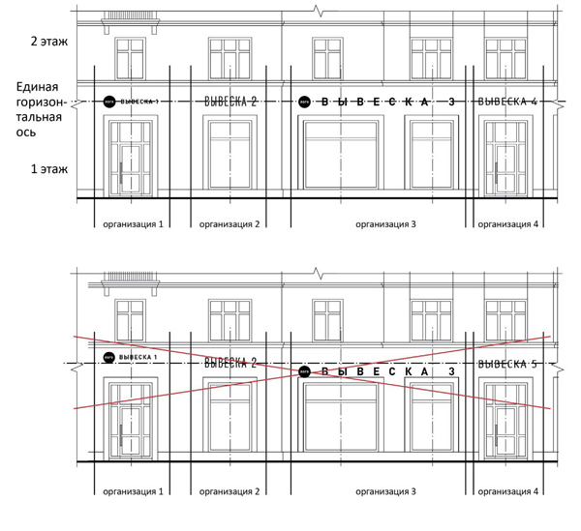

4. В случае если помещения располагаются в подвальных или цокольных этажах объектов и отсутствует возможность размещения информационных конструкций (вывесок) в соответствии с требованиями абзаца первого настоящего пункта, вывески могут быть размещены над окнами подвального или цокольного этажа, но не ниже 0,60 м от уровня земли до нижнего края настенной конструкции. При этом вывеска не должна выступать от плоскости фасада более чем на 0,10 м (пункт 18.1 Правил).
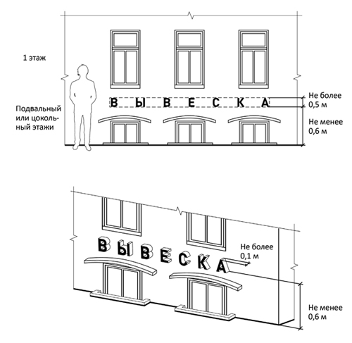
5. Максимальный размер настенных конструкций, размещаемых организациями, индивидуальными предпринимателями на внешних поверхностях зданий, строений, сооружений, не должен превышать:
- по высоте - 0,50 м, за исключением размещения настенной вывески на фризе;
- по длине - 70 процентов от длины фасада, соответствующей занимаемым данными организациями, индивидуальными предпринимателями помещениям, но не более 15 м для единичной конструкции (пункт 18.2 Правил).

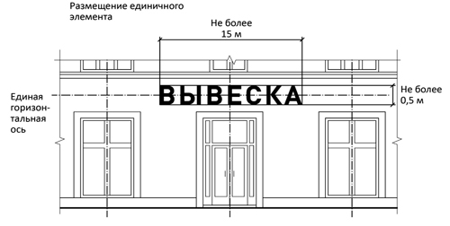
6. При размещении настенной конструкции в пределах 70 процентов от длины фасада в виде комплекса идентичных взаимосвязанных элементов (информационное поле (текстовая часть) и декоративно-художественные элементы) максимальный размер каждого из указанных элементов не может превышать 10 м в длину (пункт 18.2 Правил).

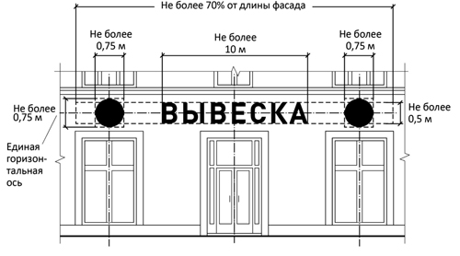

7. Максимальный размер информационных конструкций, содержащих сведения об ассортименте блюд, напитков и иных продуктов питания, предлагаемых при предоставлении ими указанных услуг, в том числе с указанием их массы/объема и цены (меню), не должен превышать:
- по высоте - 0,80 м;
- по длине - 0,60 м (пункт 18.2 Правил).

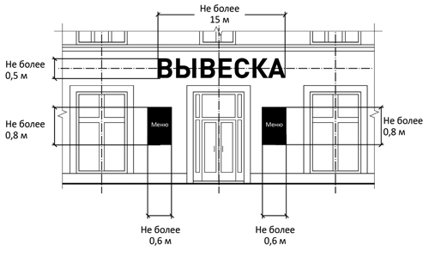

8. При наличии на фасаде объекта фриза настенная конструкция размещается исключительно на фризе, на всю высоту фриза (пункт 18.3 Правил).

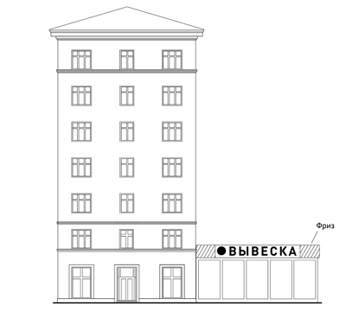
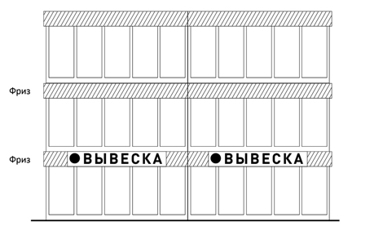
9. При наличии на фасаде объекта козырька настенная конструкция может быть размещена на фризе козырька, строго в габаритах указанного фриза. Запрещается размещение настенной конструкции непосредственно на конструкции козырька (пункт 18.3 Правил).

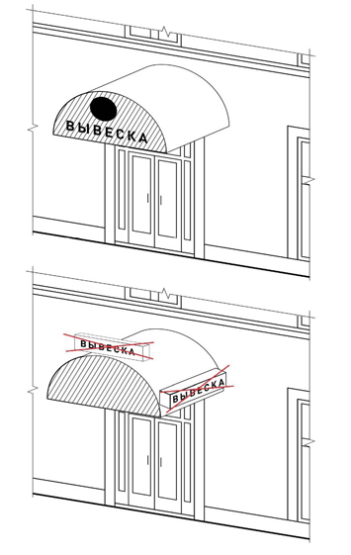
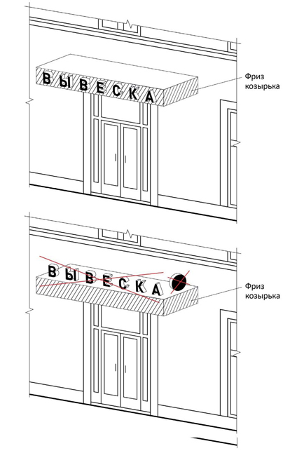
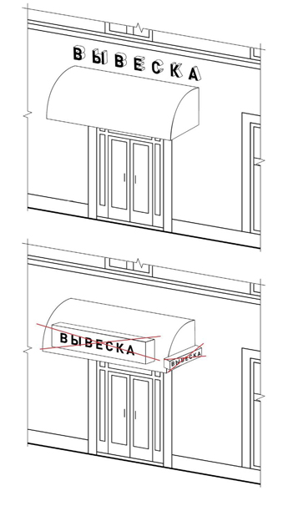

10. Информационное поле настенных конструкций, размещаемых на фасадах объектов, являющихся объектами культурного наследия, выявленными объектами культурного наследия, должно выполняться из отдельных элементов (букв, обозначений, декоративных элементов и т.д.) без использования непрозрачной основы для их крепления (пункт 18.4 Правил).
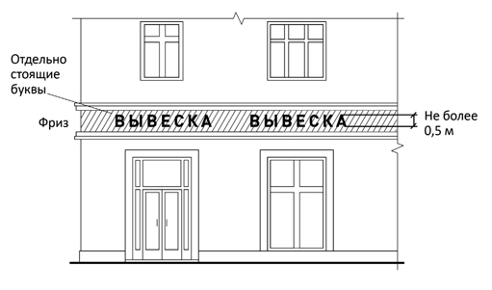
11. Консольные конструкции располагаются в одной горизонтальной плоскости фасада, у арок, на границах и внешних углах зданий, строений, сооружений. Расстояние между консольными конструкциями не может быть менее 10 м (пункт 19.1 Правил).
Расстояние от уровня земли до нижнего края консольной конструкции должно быть не менее 2,50 м (пункт 19.1 Правил).
Консольная конструкция не должна находиться более чем на 0,20 м от края фасада, а ее крайняя точка лицевой стороны - на расстоянии более чем 1 м от плоскости фасада. В высоту консольная конструкция не может превышать 1 м (пункт 19.2 Правил).
При наличии на фасаде объекта настенных конструкций консольные конструкции располагаются с ними на единой горизонтальной оси (пункт 19.4 Правил).
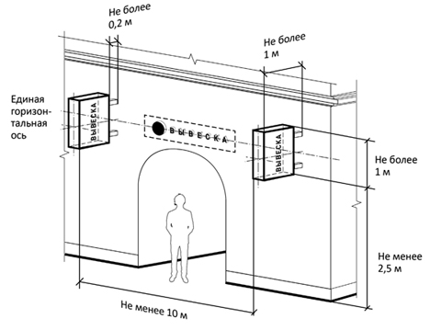

12. Максимальные параметры (размеры) консольных конструкций, размещаемых на фасадах объектов, являющихся объектами культурного наследия, выявленными объектами культурного наследия, не должны превышать 0,50 м - по высоте и 0,50 м - по ширине (пункт 19.3 Правил).
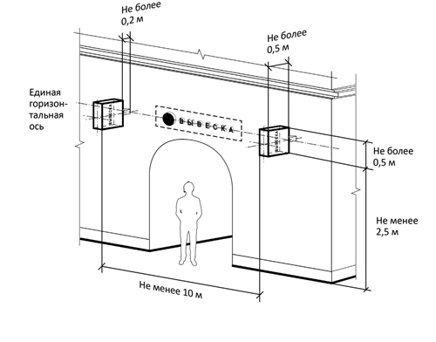

13. Витринные конструкции размещаются в витрине, на внешней и/или с внутренней стороны остекления витрины объектов.
Максимальный размер витринных конструкций (включая электронные носители - экраны), размещаемых в витрине, а также с внутренней стороны остекления витрины, не должен превышать половины размера остекления витрины по высоте и половины размера остекления витрины по длине (пункт 20.1 Правил).
При размещении вывески в витрине (с ее внутренней стороны) расстояние от остекления витрины до витринной конструкции должно составлять не менее 0,15 м (пункт 20.4 Правил).

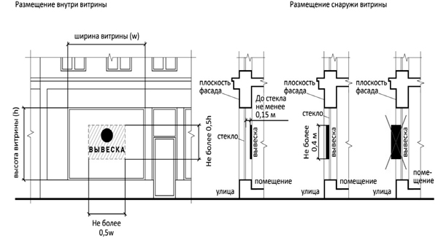
14. Параметры (размеры) вывески, размещаемой на внешней стороне витрины, не должны превышать в высоту 0,40 м, в длину - длину остекления витрины (пункт 20.2 Правил).
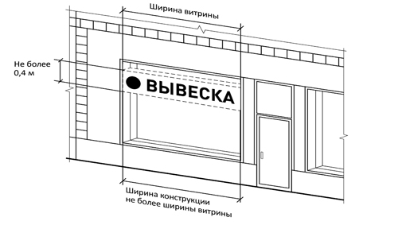

15. Информационные конструкции (вывески), размещенные на внешней стороне витрины, не должны выходить за плоскость фасада объекта (пункт 20.2 Правил).
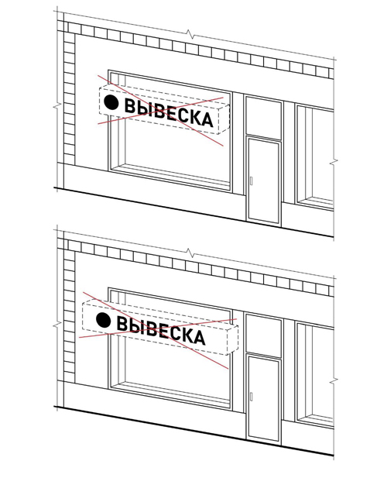
16. Непосредственно на остеклении витрины допускается размещение информационной конструкции (вывески), предусмотренной пунктом 3.5.1 настоящих Правил, в виде отдельных букв и декоративных элементов. При этом максимальный размер букв вывески, размещаемой на остеклении витрины, не должен превышать в высоту 0,15 м (пункт 20.3 Правил).

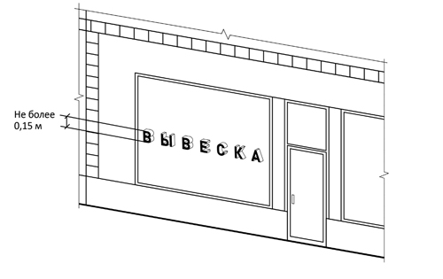
17. На крыше одного объекта может быть размещена только одна информационная конструкция (пункт 21.1 Правил).
Конструкция вывесок, допускаемых к размещению на крышах зданий, строений, сооружений, представляют собой объемные символы, которые могут быть оборудованы исключительно внутренним подсветом (пункт 21.4 Правил).
Длина вывесок, устанавливаемых на крыше объекта, не может превышать половину длины фасада, по отношению к которому они размещены (пункт 21.6 Правил).
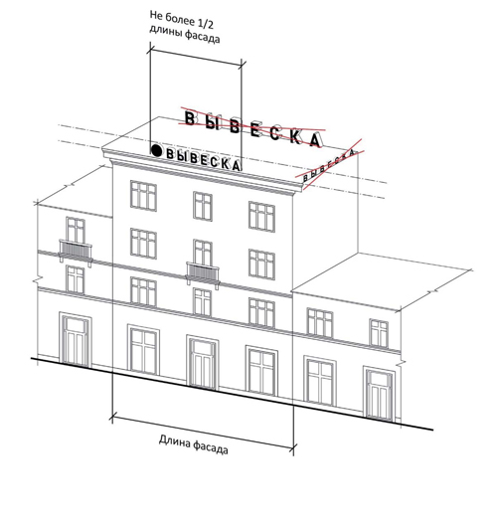
18. Высота информационных конструкций (вывесок), размещаемых на крышах зданий, строений, сооружений, должна быть (пункт 21.5 Правил):
а) не более 0,80 м для 1-2-этажных объектов;

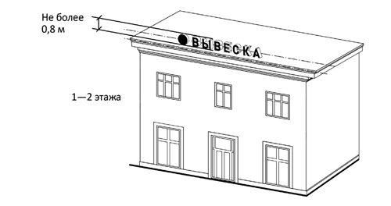
б) не более 1,20 м для 3-5-этажных объектов;
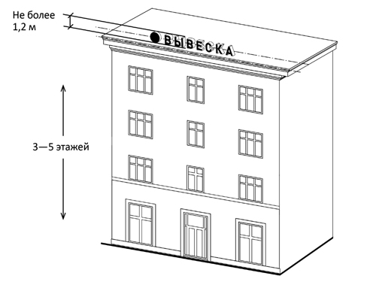
в) не более 1,80 м для 6-9-этажных объектов;
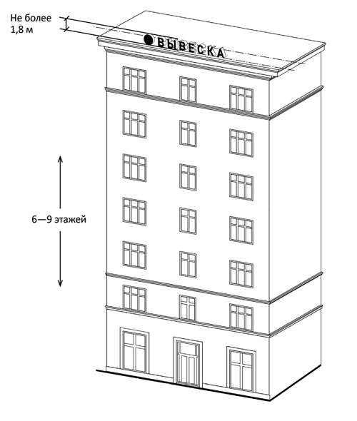
г) не более 2,20 м для 10-15-этажных объектов;
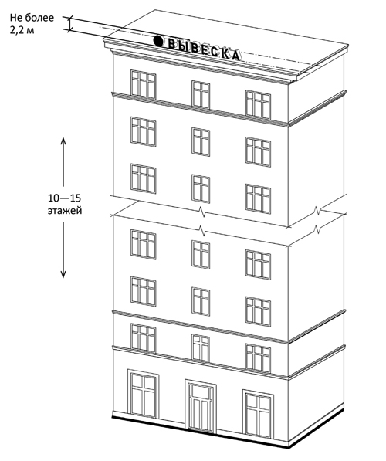
д) не более 3 метров - для объектов, имеющих 16 и более этажей.
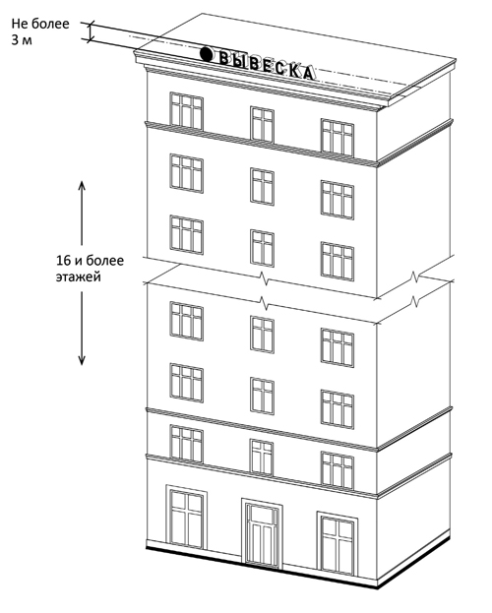
19. Параметры (размеры) информационных конструкций (вывесок), размещаемых на стилобатной части объекта, определяются в зависимости от этажности стилобатной части объекта в соответствии с требованиями пункта 20.5 и 20.6 настоящих Правил (пункт 21.7 Правил).
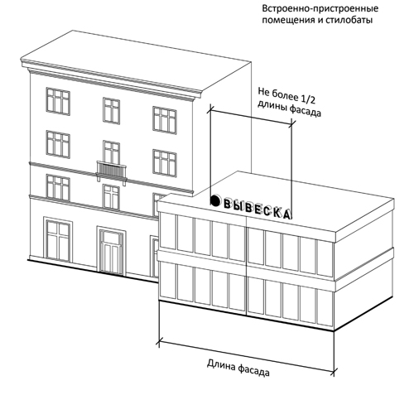
20. Запрещается размещение информационных конструкций (вывесок) на крышах зданий, строений, сооружений, являющихся объектами культурного наследия, выявленными объектами культурного наследия (пункт 21.8 Правил).
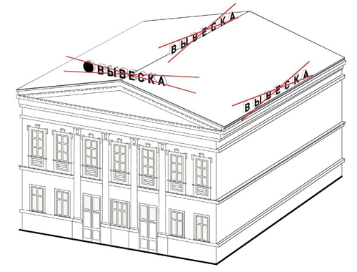
ЗАПРЕЩАЕТСЯ
21. Нарушение геометрических параметров вывесок (пункт 10.1 Правил).
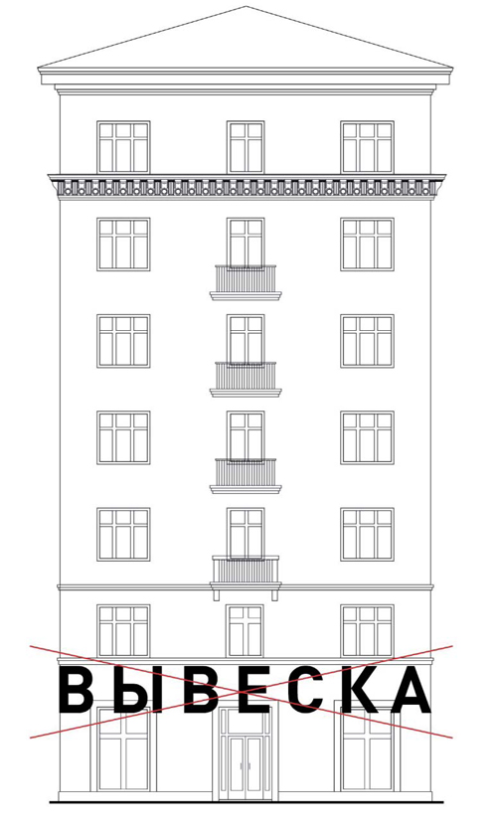
22. Нарушение требований к местам расположения (пункт 10.1 Правил).
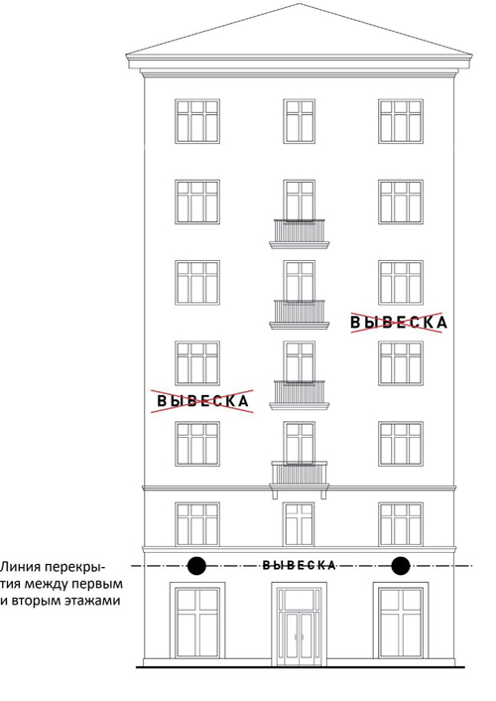
23. Вертикальное расположение букв (пункт 10.1 Правил).
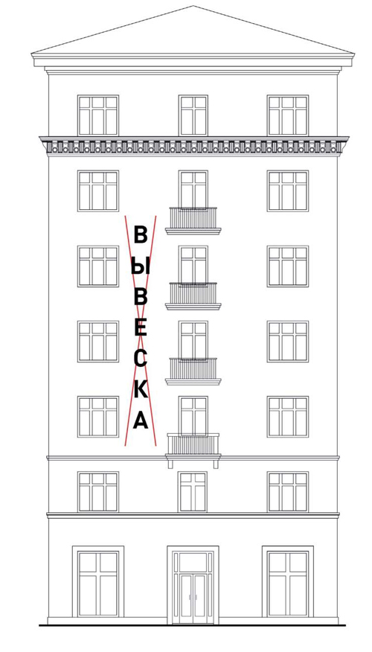
24. Размещение на козырьке (пункт 10.1 Правил).
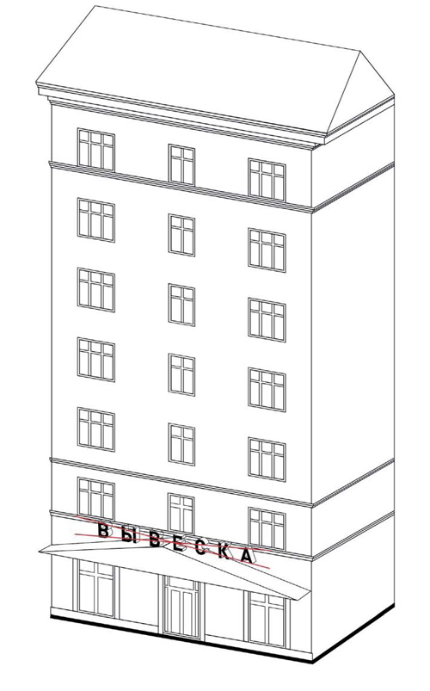
25. Полное перекрытие оконных и дверных проемов, а также витражей и витрин (пункт 10.1 Правил).
Размещение вывесок в оконных проемах (пункт 10.1 Правил).

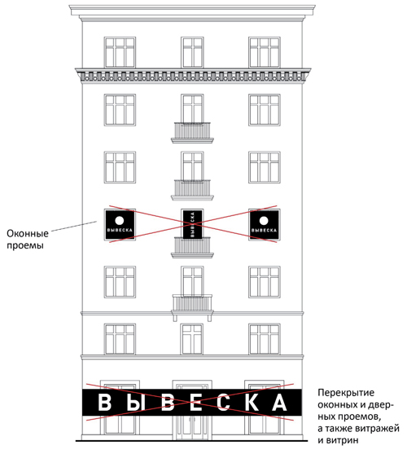
26. Размещение вывесок в границах жилых помещений, в том числе на глухих торцах фасада (пункт 10.1 Правил).

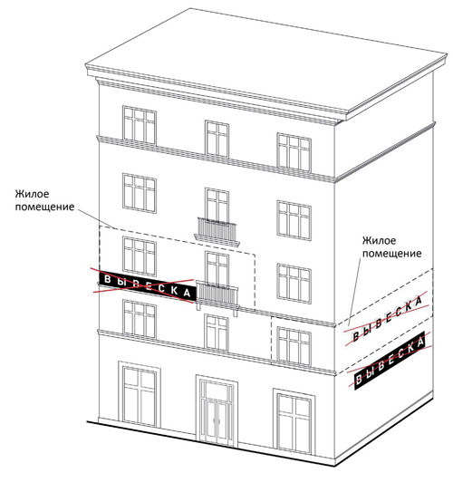
27. Размещение вывесок на кровлях, лоджиях и балконах (пункт 10.1 Правил).

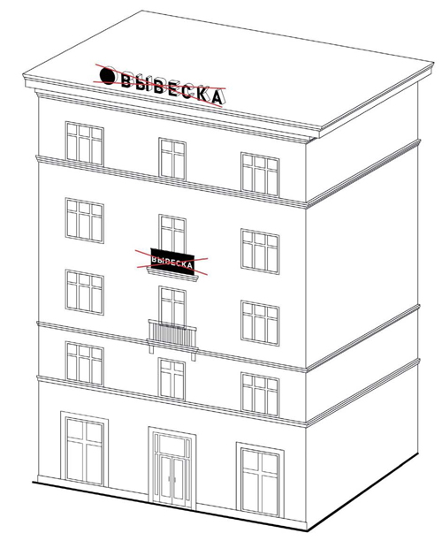
28. Размещение вывесок на архитектурных деталях фасадов (пункт 10.1 Правил).
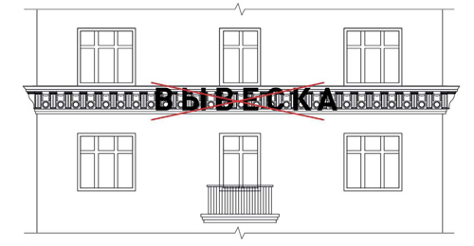
29. Размещение вывесок возле мемориальных досок (Пункт 10.1 Правил).
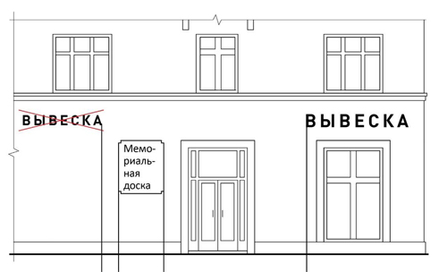
30. Перекрытие указателей наименований улиц и номеров домов (пункт 10.1 Правил)
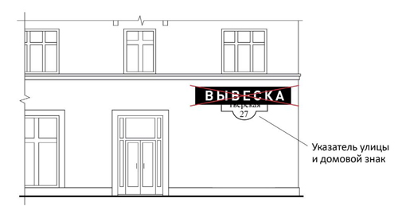
31. Окраска и покрытие декоративными пленками поверхности остекления витрин, замена остекления витрин световыми коробами (пункт 10.1 Правил).
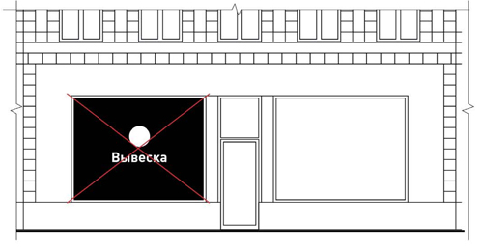
32. Размещение консольных вывесок на расстоянии менее 10 м друг от друга (пункт 10.1 Правил).
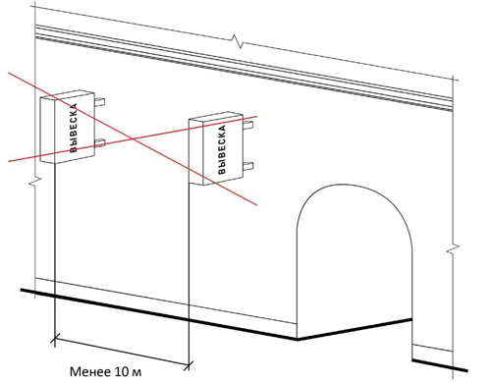

33. Размещение вывесок на ограждающих конструкциях сезонных (летних) кафе при стационарных предприятиях общественного питания (пункт 10.1 Правил).
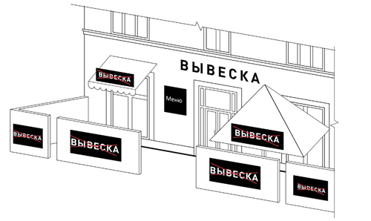
34. Размещение вывесок в виде отдельно стоящих конструкций (пункт 10.4 Правил).

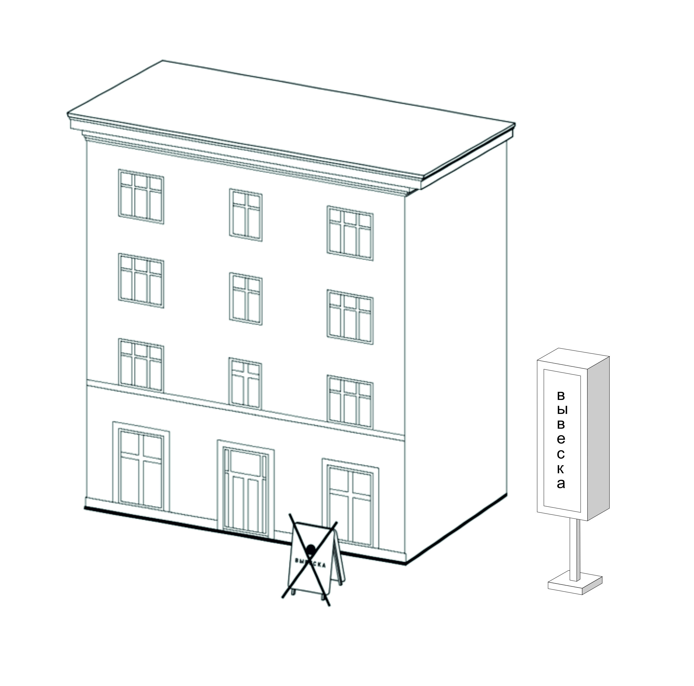

Приложение № 2 к постановлению
Администрации города Ханты-Мансийска

от ___________2015 г. № _______

Административный регламент предоставления государственной услуги города Ханты-Мансийска «Согласование дизайн-проекта
размещения вывески»

1. Общие положения
1.1. Настоящий Административный регламент предоставления государственной услуги города Ханты-Мансийска «Согласование дизайн-проекта размещения вывески» устанавливает состав, последовательность и сроки выполнения административных процедур (действий) и (или) принятия решений по предоставлению государственной услуги, осуществляемых по запросу (заявлению) юридического лица, индивидуального предпринимателя либо их уполномоченных представителей (далее - Регламент).
1.2. Административные процедуры и (или) действия, установленные настоящим Регламентом, осуществляются в соответствии с Едиными требованиями к предоставлению государственных услуг в городе Ханты-Мансийске, установленными нормативным правовым актом Администрации города Ханты-Мансийска.
1.3. Возможно получение государственной услуги в электронной форме с использованием Портала государственных и муниципальных услуг (функций) города Ханты-Мансийска (далее - Портал).
2. Стандарт предоставления государственной услуги
2.1. Наименование государственной услуги Согласование дизайн-проекта размещения вывески (далее - государственная услуга).
2.2. Правовые основания предоставления государственной услуги Предоставление государственной услуги осуществляется в соответствии с:
- Федеральным законом от 27 июля 2010 г. № 210-ФЗ «Об организации предоставления государственных и муниципальных услуг»;
2.3. Наименование органа исполнительной власти города Ханты-Мансийска, предоставляющего государственную услугу, иных органов исполнительной власти, участвующих в предоставлении государственной услуги.
2.3.1. Полномочия по предоставлению государственной услуги осуществляются Департаментом градостроительства и архитектуры Администрации города Ханты-Мансийска (далее – Департамент).
2.3.2. В целях, связанных с предоставлением государственной услуги, используются документы и информация, получаемые в процессе межведомственного информационного взаимодействия с:
- Федеральной налоговой службой;
- Федеральной службы государственной регистрации, кадастра и картографии;
- Департаментом муниципального имущества Администрации города Ханты-Мансийска.
2.4. Заявители.
2.4.1. В качестве заявителей могут выступать юридические лица и индивидуальные предприниматели.
2.4.2. Интересы заявителей, указанных в пункте 2.4.1 настоящего Регламента, могут представлять иные лица, уполномоченные заявителем в установленном порядке.
2.4.3. При подаче заявки в электронном виде Заявителями могут выступать юридические лица и индивидуальные предприниматели, прошедшие в установленном порядке регистрацию на Портале государственных и муниципальных услуг (функций) города Ханты-Мансийска.
2.5. Документы, необходимые для предоставления государственной услуги Предоставление государственной услуги осуществляется на основании следующих документов (сведений):
2.5.1. Документы, представляемые заявителем:
2.5.1.1. Запрос (заявление) на предоставление государственной услуги (далее - запрос). Запрос оформляется в произвольной форме.
2.5.1.2. Документ, удостоверяющий личность.
2.5.1.3. Документ, подтверждающий полномочия представителя заявителя - в копии при предъявлении подлинника (в случае обращения за предоставлением государственной услуги уполномоченного представителя заявителя).
2.5.1.4. Правоустанавливающие документы, подтверждающие имущественные права заявителя на занимаемое здание, строение, сооружение, помещение, которое является местом нахождения (местом осуществления деятельности) организации, индивидуального предпринимателя, размещающих вывеску (при наличии документов, не подлежащих государственной регистрации).
2.5.1.5. Документы, удостоверяющие (устанавливающие) права заявителя на земельный участок, на котором расположены здание, строение, сооружение, которые являются местом нахождения (местом осуществления деятельности) организации, индивидуального предпринимателя, размещающих отдельно стоящую вывеску, если право на земельный участок в соответствии с законодательством Российской Федерации признается возникшим независимо от его регистрации в Едином государственном реестре прав на недвижимое имущество и сделок с ним (предоставляются при отсутствии сведений о правах на земельный участок в Едином государственном реестре прав на недвижимое имущество и сделок с ним) (при необходимости).
2.5.1.6. Документы технической инвентаризации - поэтажный план помещения, выданный уполномоченной организацией.
2.5.1.7. Утвержденный заявителем надлежаще оформленный дизайн-проект размещения вывески.
2.5.2. Документы, получаемые уполномоченным должностным лицом Департамента с использованием межведомственного информационного взаимодействия, в том числе посредством доступа к сведениям Базового регистра:
2.5.2.1. Выписка из Единого государственного реестра юридических лиц (для юридических лиц).
2.5.2.2. Выписка из Единого государственного реестра индивидуальных предпринимателей (для индивидуальных предпринимателей).
2.5.2.3. Документ, подтверждающий зарегистрированное право заявителя на здание, строение, сооружение, помещение, которое является местом нахождения (местом осуществления деятельности) организации, индивидуального предпринимателя, размещающих вывеску (в случае если такой документ подлежит государственной регистрации).
2.5.2.4. Документы, удостоверяющие (устанавливающие) права заявителя на земельный участок, на котором расположены здание, строение, сооружение, которые являются местом нахождения (местом осуществления деятельности) организации, индивидуального предпринимателя, размещающих вывеску (в случае если сведения о правах на земельный участок содержатся в Едином государственном реестре прав на недвижимое имущество и сделок с ним).
2.5.2.5. Договор аренды здания, строения, сооружения в случае, если указанный документ выдан Департаментом муниципального имущества Администрации города Ханты-Мансийска.
2.5.3. Заявитель имеет право представить документы, указанные в пункте 2.5.2 настоящего Регламента, по собственной инициативе.
2.5.4. Перечень документов, необходимых для предоставления государственной услуги, является исчерпывающим.
2.5.5. При подаче запроса в электронной форме с использованием Портала заявитель прикладывает к запросу электронные образы документов, указанных в пунктах 2.5.1.4 - 2.5.1.7, подписанные в установленном порядке электронной подписью заявителя.
2.6. Услуги, необходимые и обязательные для предоставления государственной услуги Услугой, необходимой и обязательной для предоставления государственной услуги, является предоставление документов технической инвентаризации - поэтажного плана помещения.
2.7. Срок предоставления государственной услуги.
2.7.1. Общий срок предоставления государственной услуги включает срок межведомственного информационного взаимодействия органов исполнительной власти и организаций в процессе предоставления государственной услуги и не может превышать 15 рабочих дней.
2.7.2. Срок предоставления государственной услуги начинает исчисляться на следующий день после регистрации запроса.
2.7.3. Срок регистрации запроса и документов, необходимых для предоставления государственной услуги, не может превышать:
2.7.3.1. При личном обращении - 30 минут;
2.7.3.2. При подаче запроса с использованием Портала - один рабочий день.
2.8. Отказ в приеме документов, необходимых для предоставления государственной услуги.
2.8.1. Основаниями для отказа в приеме документов, необходимых для предоставления государственной услуги, являются:
- обращение заявителя за получением государственной услуги, предоставление которой не осуществляется Департаментом;
- представление заявителем неполного комплекта документов, предусмотренных пунктом 2.5.1 настоящего Регламента;
- несоответствие представленных запроса и иных документов требованиям, установленным правовыми актами Российской Федерации, Ханты-Мансийского автономного округа – Югры и правовыми актами думы, города Ханты-Мансийска, Едиными требованиями и настоящим Регламентом;
- представление заявителем утративших силу документов;
- представление заявителем документов, содержащих недостоверные и (или) противоречивые сведения;
- подача заявления от имени заявителя не уполномоченным на то лицом.
2.8.2. Дополнительными основаниями для отказа в приеме документов, необходимых для предоставления государственной услуги, при предоставлении государственной услуги в электронной форме с использованием Портала являются:
2.8.2.1. Некорректное заполнение обязательных полей в форме интерактивного заявления.
2.8.2.2. Наличие противоречивых сведений в представленных документах и в интерактивном заявлении.
2.8.2.3. Представление заявителем документов, не подписанных в установленном порядке.
2.8.2.4. Запрос и документы в электронной форме подписаны с использованием электронной подписи, не принадлежащей заявителю.
2.8.3. Перечень оснований для отказа в приеме документов, необходимых для предоставления государственной услуги, установленный пунктами 2.8.1 и 2.8.2 настоящего Регламента, является исчерпывающим.
2.8.4. Письменное решение об отказе в приеме документов, необходимых для предоставления государственной услуги, оформляется по требованию заявителя, подписывается уполномоченным должностным лицом и выдается (направляется) заявителю с указанием причин отказа не позднее трех рабочих дней с момента получения от заявителя документов.
2.8.5. Решение об отказе в приеме запроса, поданного с использованием Портала, подписывается уполномоченным должностным лицом с использованием электронной подписи и направляется заявителю с указанием причин отказа в подсистему «личный кабинет» Портала не позднее трех рабочих дней с даты регистрации запроса.
2.9. Приостановление предоставления государственной услуги Основания для приостановления предоставления государственной услуги отсутствуют.
2.10. Отказ в предоставлении государственной услуги
2.10.1. Основаниями для отказа в предоставлении государственной услуги являются: - несоответствие представленных запроса и иных документов требованиям, установленным правовыми актами Российской Федерации, Ханты-Мансийского автономного округа – Югры и правовыми актами Думы, Администрации города Ханты-Мансийска, Едиными требованиями, настоящему Регламенту, если указанные обстоятельства были установлены Департаментом в процессе обработки представленных заявителем запроса и иных документов;
- утрата силы представленных документов, если указанные обстоятельства были установлены Департаментом в процессе обработки представленных заявителем запроса и иных документов;
- представление документов, содержащих противоречивые и (или) недостоверные сведения, если указанные обстоятельства были установлены Департаментом в процессе обработки представленных заявителем запроса и документов;
- несоответствие представленного заявителем дизайн-проекта размещения вывески требованиям Правил размещения и содержания информационных конструкций в городе Ханты-Мансийске, требованиям Архитектурно-художественных концепций внешнего облика улиц, магистралей и территорий города Ханты-Мансийска;
- документы или сведения, полученные посредством межведомственного информационного взаимодействия, противоречат поданным заявителем документам или сведениям;
- отсутствие у органов власти и организаций документов или сведений, запрашиваемых посредством межведомственного информационного взаимодействия;
- несоответствие представленных документов требованиям законодательства об объектах культурного наследия, подтвержденных мотивированным отказом Управлением культуры Администрации города Ханты-Мансийска в согласовании представленных заявителем документов - при размещении вывесок на внешних поверхностях зданий, строений, сооружений, являющихся объектами культурного наследия, выявленными объектами культурного наследия;
- отсутствие на фасадах объектов архитектурно-художественных элементов, препятствующих размещению вывесок.
2.10.2. Перечень оснований для отказа в предоставлении государственной услуги, установленный пунктом 2.10.1 настоящего Регламента, является исчерпывающим.
2.10.3. Решение об отказе в предоставлении государственной услуги подписывается директором Департамента или уполномоченным им должностным лицом и выдается (направляется) заявителю с указанием причин отказа не позднее следующего рабочего дня с момента принятия решения об отказе в предоставлении государственной услуги.
2.10.4. Решение об отказе в предоставлении государственной услуги по запросу, поданному в электронной форме с использованием Портала с указанием причин отказа подписывается Директором Департамента или уполномоченным им должностным лицом с использованием электронной подписи и направляется заявителю в подсистему «личный кабинет» Портала не позднее следующего рабочего дня со дня принятия решения об отказе в предоставлении государственной услуги.
2.11. Результат предоставления государственной услуги.
2.11.1. Результатом предоставления государственной услуги является:
- уведомление о согласовании дизайн-проекта размещения вывески;
- отказ в предоставлении государственной услуги.
2.11.2. Документ и (или) информация, подтверждающие предоставление государственной услуги (в том числе отказ в предоставлении государственной услуги), могут быть:
- выданы заявителю (представителю заявителя) в форме документа на бумажном носителе при личной явке заявителя в Департамент;
- направлены заявителю в форме электронного документа, подписанного в установленном порядке, в подсистему «личный кабинет» Портала при предоставлении государственной услуги в электронной форме с использованием Портала.
2.11.3. Форма и способ получения документа и (или) информации, подтверждающих результат предоставления государственной услуги, в том числе отказ в предоставлении государственной услуги, указываются заявителем в запросе. Выдача результата предоставления государственной услуги в форме электронного документа с использованием Портала не лишает заявителя права получить указанный результат в форме документа на бумажном носителе.
2.11.4. Сведения о конечных результатах предоставления государственной услуги вносятся в Реестр дизайн-проектов, согласованных Департаментом (далее - Реестр), являющийся составной частью Базового регистра, в течение одного рабочего дня с момента принятия решения о предоставлении государственной услуги в следующем составе:
- заявитель (юридическое лицо - наименование организации, ОГРН, ИНН; индивидуальный предприниматель - фамилия, имя, отчество, ОГРНИП, ИНН);
- дата выдачи согласования; - адрес объекта; - дизайн-проект.
2.11.5. Внесение сведений о конечном результате предоставления государственной услуги в Реестр не лишает заявителя права получить указанный результат в форме документа на бумажном носителе или в электронной форме, заверенный электронной подписью уполномоченного должностного лица.
2.11.6. Информация, содержащаяся в Реестре, является открытой и доступной для ознакомления с ней заинтересованных лиц и подлежит размещению в информационно-телекоммуникационной сети Интернет с использованием автоматизированной информационной системы «Общегородская платформа открытых данных», за исключением случаев, когда в интересах сохранения государственной, служебной или иной охраняемой законом тайны такой доступ должен быть ограничен в соответствии с законодательством Российской Федерации.
2.12. Плата за предоставление государственной услуги. Плата за предоставление услуг, которые являются необходимыми и обязательными для предоставления государственной услуги
2.12.1. Предоставление государственной услуги осуществляется бесплатно.
2.12.2. Услуги, необходимые и обязательные для предоставления государственной услуги, предоставляются за счет средств заявителя.
2.13. Показатели доступности и качества государственной услуги Качество и доступность государственной услуги характеризуются следующими показателями:
- срок предоставления государственной услуги - 15 рабочих дней;
- время ожидания в очереди при подаче запроса - не более 15 минут;
- срок регистрации запроса заявителя - не более 30 минут при личном обращении и не более 1 рабочего дня при подаче запроса с использованием Портала;
- время ожидания в очереди при получении результата предоставления государственной услуги - не более 15 минут;
- время ожидания в очереди при подаче запроса по предварительной записи - 15 минут.
2.14. Порядок информирования о предоставлении государственной услуги
2.14.1. Информация о предоставлении государственной услуги размещается:
- на Портале;
- на официальном сайте Администрации города Ханты-Мансийска в информационно-телекоммуникационной сети «Интернет»;
- на стендах в помещениях Департамента.
2.14.2. При предоставлении государственной услуги в электронной форме с использованием Портала заявитель имеет возможность получать информацию о ходе выполнения запроса в подсистеме «личный кабинет» Портала.
3. Состав, последовательность и сроки выполнения административных процедур, требования к порядку их выполнения, особенности выполнения административных процедур в электронной форме Последовательность административных процедур
3.1. Предоставление государственной услуги включает в себя следующие административные процедуры:
3.1.1. Прием (получение) и регистрация запроса и иных документов, необходимых для предоставления государственной услуги.
3.1.2. Обработка документов (информации), необходимых для предоставления государственной услуги.
3.1.3. Формирование результата предоставления государственной услуги с внесением сведений о конечном результате предоставления государственной услуги в состав сведений Реестра.
3.1.4. Выдача (направление) заявителю документов и (или) информации, подтверждающих результат предоставления государственной услуги, в том числе отказ в предоставлении государственной услуги.
3.2. Прием (получение) и регистрация запроса и иных документов (информации), необходимых для предоставления государственной услуги:
3.2.1. Основанием начала выполнения административной процедуры является поступление от заявителя запроса и иных документов, необходимых для предоставления государственной услуги. В случае подачи запроса в электронной форме с использованием Портала основанием для начала выполнения административной процедуры является регистрация запроса на Портале.
3.2.2. Должностным лицом, ответственным за выполнение административной процедуры, является секретарь или специалист отдела структурного подразделения Департамента (далее - должностное лицо, ответственное за прием документов).
3.2.3. Должностное лицо, ответственное за прием документов:
- осуществляет прием и регистрацию документов, представленных заявителем, в соответствии с Едиными требованиями;
- не позднее одного дня, следующего за днем регистрации заявления, направляет сформированный комплект документов в соответствующее структурное подразделение Департамента, ответственное за обработку документов.
3.2.4. Максимальный срок выполнения административной процедуры составляет один рабочий день.
3.2.5. Результатом выполнения административной процедуры является направление сформированного комплекта: запроса и документов, представленных заявителем, в структурное подразделение Департамента, ответственное за обработку документов,
3.3. Обработка документов (информации), необходимых для предоставления государственной услуги:
3.3.1. Основанием начала выполнения административной процедуры является получение должностным лицом, уполномоченным на выполнение административной процедуры, принятых от заявителя документов.
3.3.2. Должностным лицом, ответственным за выполнение административной процедуры, является специалист структурного подразделения Департамента (далее - должностное лицо, ответственное за обработку документов (информации).
3.3.3. Должностное лицо, ответственное за обработку документов (информации):
- анализирует сформированный комплект документов, представленных заявителем;
- анализирует дизайн-проект размещения вывески на предмет соответствия установленным требованиям;
- осуществляет межведомственное информационное взаимодействие с указанными в пункте 2.3.2 настоящего Регламента органами исполнительной власти с целью получения документов и информации, необходимых для предоставления государственной услуги, в том числе получает согласование Управления культуры Администрации города Ханты-Мансийска при согласовании дизайн-проекта размещения информационных конструкций (вывесок) на внешних поверхностях здания, строения, сооружения, являющегося объектом культурного наследия, выявленным объектом культурного наследия. Срок рассмотрения Управлением культуры документов, представленных заявителем, включая срок направления принятого по результатам рассмотрения документов решения в Департамент, составляет 7 рабочих дней с даты направления указанных документов Департаментом на рассмотрение в Управления культуры. В случае неполучения Департаментом решения Уловлениям культуры, принятого по результатам рассмотрения поступивших документов, по истечении установленного для согласования срока представленные заявителем документы считаются согласованными Управлением культуры. Организация регистрации и рассмотрения документов, поступивших в Управления культуры, осуществляется в порядке, установленном правовым актом Администрации города Ханты-Мансийска;
- при наличии оснований, указанных в пункте 2.8 настоящего Регламента, выдает (направляет) заявителю отказ в приеме документов, необходимых для предоставления государственной услуги;
- при наличии оснований, указанных в пункте 2.10 настоящего Регламента, осуществляет подготовку проекта решения об отказе в предоставлении государственной услуги.
3.3.4. Максимальный срок выполнения административной процедуры составляет 10 рабочих дней.
3.3.5. Результатом выполнения административной процедуры является передача рассмотренного на предмет соответствия установленным требованиям дизайн-проекта размещения вывески или проекта решения об отказе в предоставлении государственной услуги (при наличии оснований для отказа в предоставлении государственной услуги) должностному лицу Департамента, ответственному за формирование результата предоставления государственной услуги, а при наличии оснований для отказа в приеме документов, необходимых для предоставления государственной услуги, - выдача (направление) заявителю отказа в приеме документов, необходимых для предоставления государственной услуги.
3.4. Формирование результата предоставления государственной услуги с внесением сведений о конечном результате услуги в состав сведений Реестра:
3.4.1. Основанием начала выполнения административной процедуры является получение должностным лицом, ответственным за формирование результата предоставления государственной услуги (далее - должностное лицо, ответственное за формирование результата), проекта соответствующего решения.
3.4.2. Должностным лицом, ответственным за формирование результата, является уполномоченный специалист структурного подразделения Департамента.
3.4.3. Должностное лицо, ответственное за формирование результата:
- передает на согласование уполномоченному должностному лицу Департамента дизайн-проект размещения вывески либо проект решения об отказе в предоставлении государственной услуги;
- обеспечивает внесение сведений о конечном результате предоставления государственной услуги в состав сведений Реестра;
- передает уведомление о согласовании дизайн-проекта размещения вывески либо решение об отказе в предоставлении государственной услуги в установленном порядке в соответствующее структурное подразделение Департамента.
3.4.4. Максимальный срок выполнения административной процедуры, в том числе для запроса, поданного в электронной форме с использованием Портала, составляет три рабочих дня.
3.4.5. Результатом выполнения административной процедуры является направление уведомления о согласовании дизайн-проекта размещения вывески либо решения об отказе в предоставлении государственной услуги в установленном порядке специалисту структурного подразделения Департамента для выдачи заявителю и внесения соответствующих сведений в Реестр.
3.5. Выдача (направление) заявителю документов, подтверждающих результат предоставления государственной услуги, в том числе отказ в предоставлении государственной услуги:
3.5.1. Основанием начала выполнения административной процедуры является получение должностным лицом, ответственным за выполнение административной процедуры, согласованного дизайн-проекта размещения вывески либо подписанного решения об отказе в предоставлении государственной услуги.
3.5.2. Должностным лицом, ответственным за выполнение административной процедуры, является специалист структурного подразделения Департамента, уполномоченный на выдачу документов (далее - должностное лицо, ответственное за выдачу документов).
3.5.3. Должностное лицо, ответственное за выдачу (направление) документов, выдает (направляет) заявителю согласованный дизайн-проект размещения вывески либо решение об отказе в предоставлении государственной услуги.
3.5.4. Максимальный срок выполнения административной процедуры, в том числе для запроса в электронной форме с использованием Портала, составляет один рабочий день.
3.5.5. Результатом административной процедуры является выдача (направление) либо предоставление с использованием Портала заявителю документов, подтверждающих результат предоставления государственной услуги, в том числе отказ в предоставлении государственной услуги.
4. Формы контроля за исполнением настоящего Регламента
4.1. Контроль за исполнением настоящего Регламента осуществляется уполномоченным органом Администрации города Ханты-Мансийска.
4.2. Текущий контроль за соблюдением и исполнением должностными лицами Департамента положений настоящего Регламента и иных правовых актов, устанавливающих требования к предоставлению государственной услуги, а также принятием ими решений осуществляется председателем Департамента и уполномоченными им должностными лицами.
4.3. Перечень должностных лиц, осуществляющих текущий контроль, устанавливается правовым актом Департамента.
5. Досудебный (внесудебный) порядок обжалования решений и действий (бездействия) Департамента, должностных лиц Департамента Заявитель может сообщить о нарушении своих прав и законных интересов, противоправных решениях, действиях (бездействии) Департамента, должностных лиц Департамента, нарушении положений настоящего Регламента, некорректном поведении или нарушении служебной этики по телефонам, почтовым адресам, адресам электронной почты, размещенным на официальном сайте Департамента в информационно-телекоммуникационной сети «Интернет», Портале в порядке, установленном правовыми актами Российской Федерации Ханты-Мансийского автономного округа – Югры, правовыми актами Думы и Администрации города Ханты-Мансийска.

